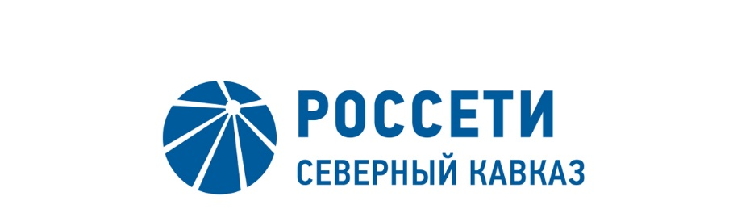

ПРОТОКОЛ № 152

заседания Комитета по стратегии Совета директоров
ПАО «МРСК Северного Кавказа»

Место подведения итогов голосования: Ставропольский край, г. Пятигорск, ул. Подстанционная, дом 13а.
Дата проведения заседания: 27.12.2019 года.
Форма проведения заседания: заочное голосование (опросным путем).
Дата составления протокола: 30.12.2019 года.

Всего членов Комитета по стратегии Совета директоров ПАО «МРСК Северного Кавказа» - 10 человек.
В заочном заседании приняли участие: Андропов Д.М., Обрезкова Ю.Г., Иванова Т.А., Пешков А.В., Бобков Д.А., Звягинцева А.Л., Осипова Е.Н., Гурьянов Д.Л., Дынькин П.Б., Кильчуков А.И.

Кворум имеется.

ПОВЕСТКА ДНЯ:

- О рекомендациях Совету директоров ПАО «МРСК Северного Кавказа» по вопросу «Об утверждении отчета о выполнении ключевых показателей эффективности (КПЭ) Генерального директора ПАО «МРСК Северного Кавказа» за 2018 год».

ИТОГИ ГОЛОСОВАНИЯ И РЕШЕНИЯ, ПРИНЯТЫЕ

ПО ВОПРОСАМ ПОВЕСТКИ ДНЯ:

Вопрос №1: О рекомендациях Совету директоров ПАО «МРСК Северного Кавказа» по вопросу «Об утверждении отчета о выполнении ключевых показателей эффективности (КПЭ) Генерального директора ПАО «МРСК Северного Кавказа» за 2018 год».

Решение:
Рекомендовать Совету директоров ПАО «МРСК Северного Кавказа» принять следующее решение:
«Утвердить отчет о выполнении ключевых показателей эффективности (КПЭ) Генерального директора Общества за 2018 год согласно приложению №____ к настоящему решению Совета директоров Общества.».

Голосовали «ЗА»: Андропов Д.М., Обрезкова Ю.Г., Иванова Т.А., Пешков А.В., Бобков Д.А., Звягинцева А.Л., Осипова Е.Н., Гурьянов Д.Л., Дынькин П.Б., Кильчуков А.И.
«ПРОТИВ»: нет.
«ВОЗДЕРЖАЛСЯ»: нет.
Решение принято единогласно.

Приложение: | - Опросные листы членов Комитета, принявших участие в голосовании*.

*-хранится в электронном виде.

Председатель Комитета Д.М. Андропов

Секретарь Комитета Н.В. Толмачева

